**Весенние первоцветы.**

Первоцветы — украшение весны. Если приглядеться к этим смелым цветам, не боящимся холодной погоды, то можно заметить, какие они нежные и трогательные. Разбредутся по полянке – красота! И ничего не боятся. Знают, что солнышко – на их стороне. А это что-нибудь да значит!

**Какие растения мы называем первоцветами?**  
Первоцветами мы называем весенние цветы, которые появляются тогда, когда снежный покров сошёл, или только начинает сходить.

Весной в природе происходят изменения. Световой день удлиняется, становится заметно теплее. За счёт чего? За счёт того, что солнце весной щедрее льёт свои золотые лучи на землю.

Растения весной просыпаются. Весеннее солнце не даёт им спать, и они начинают свой рост. Не успеет игривый весенний ветер разбередить снег на лесных полянках и пригорках, как раскрываются первые цветы.

**Цветы-первоцветы**  
Какие красивые названия у первоцветов! Нежные, весенние, красочные. Некоторые из них закрываются на ночь, а утром, с первыми лучами солнца, раскрываются вновь.

Первоцвет перелеска – самый «звёздный» весенний цветок. Почему? Потому что когда смотришь на него, то, кажется, что в одно место сбежались маленькие звёздочки.

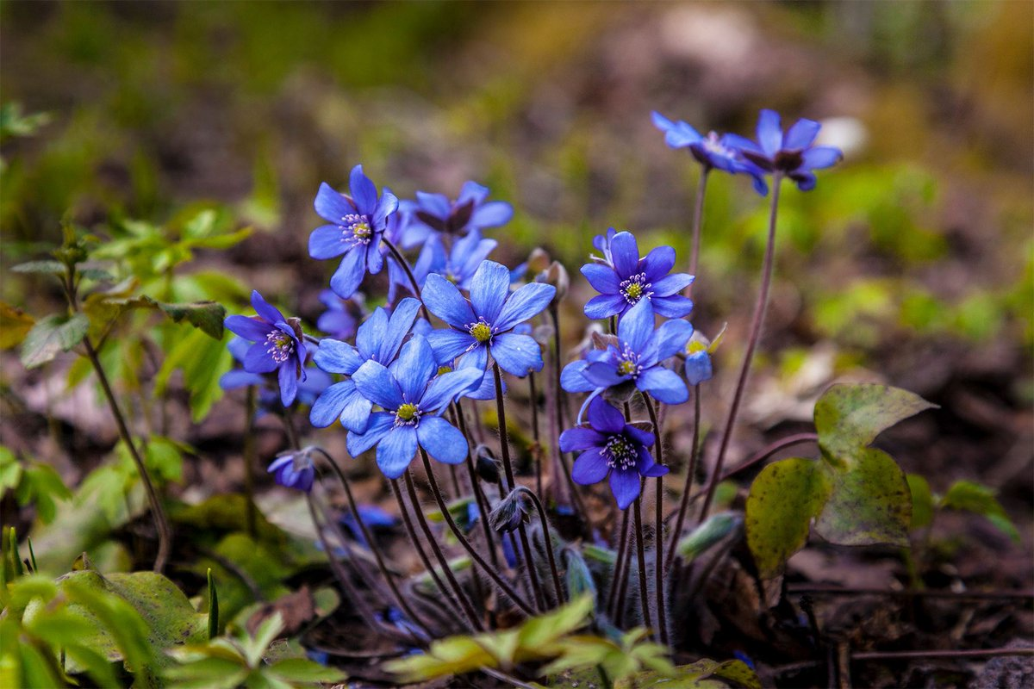

Мать-и-мачеха – самый «солнечный» первоцвет. По какой причине? А цветы мать-и-мачехи похожи на маленькие солнышки.

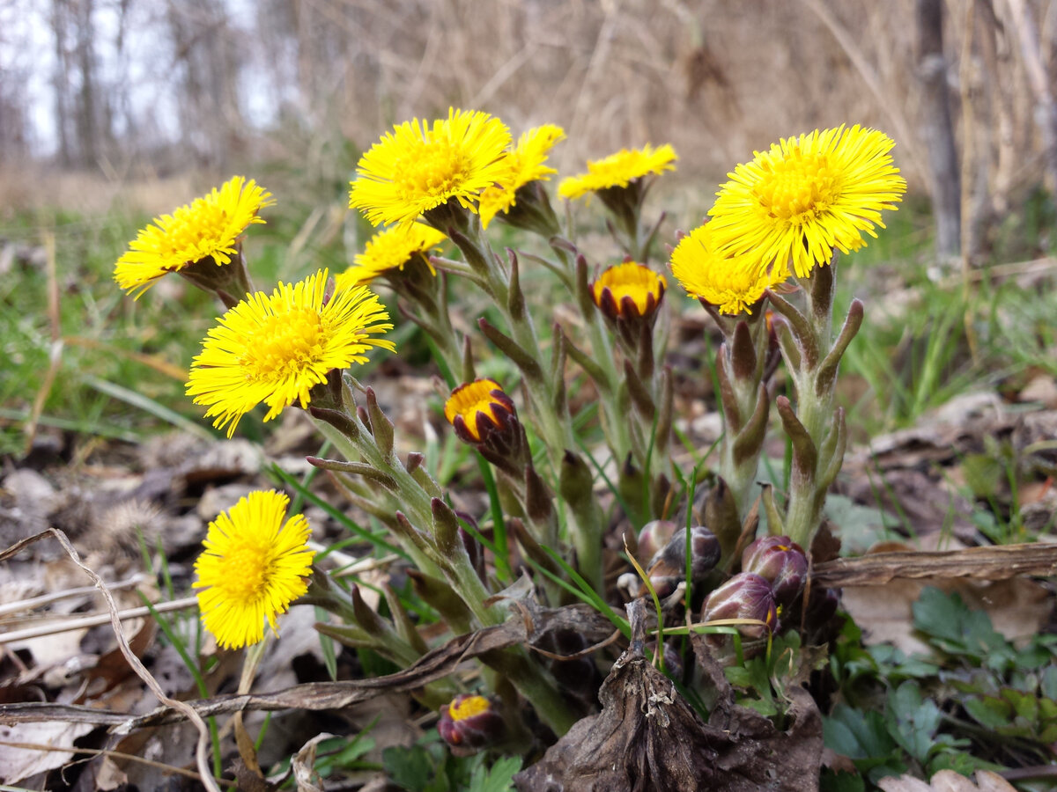

Ветреница – самый «ветреный» первоцвет. Отчего? Оттого, что цветочки покачиваются на тонких стебельках даже от тихих порывов ветра.

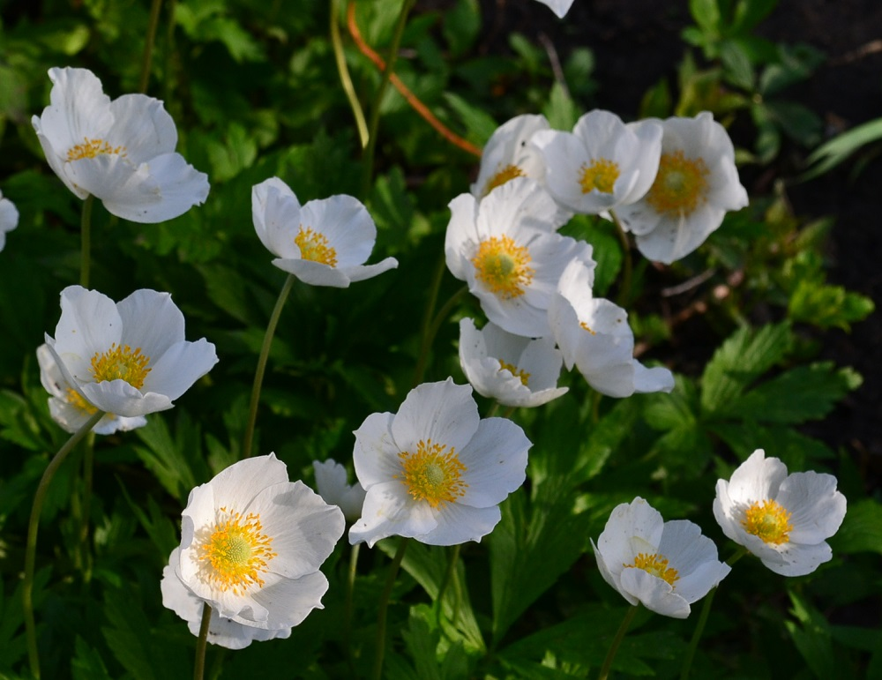

Пролеска – самый «морской» первоцвет. В связи с чем? Просто во время щедрого цветения довольно большая территория заполняется «синими брызгами», они сливаются, образуя «синее море».

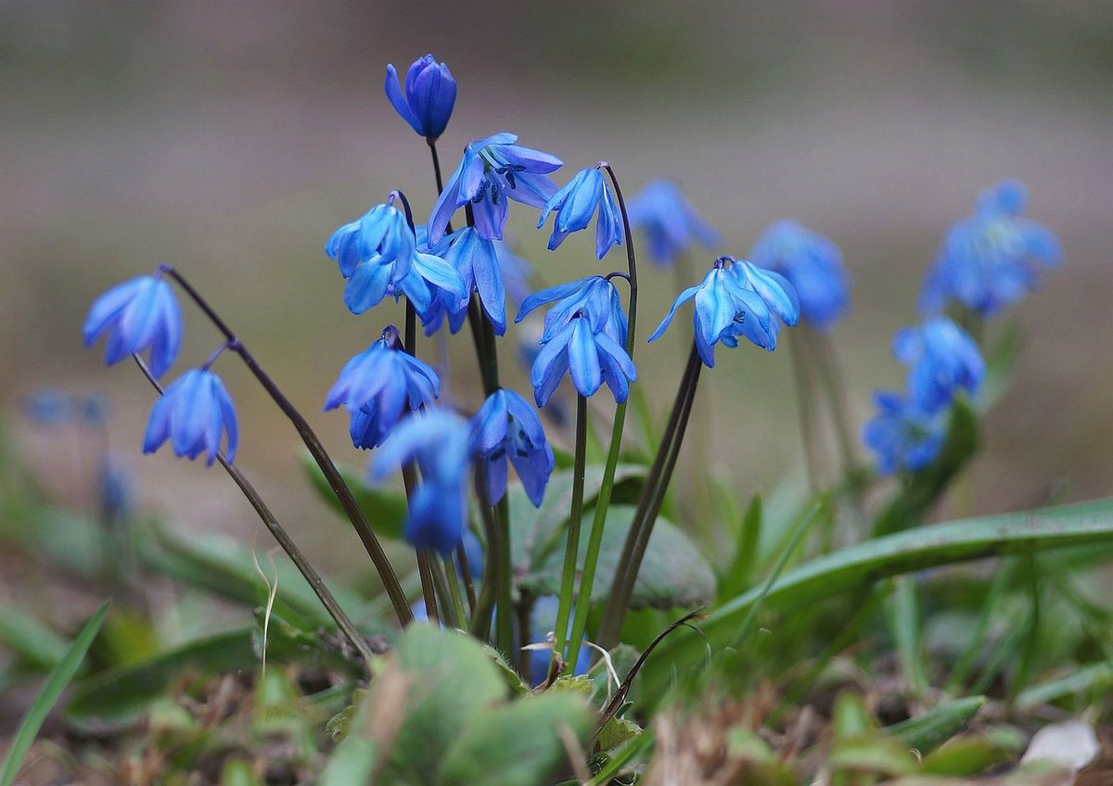

Подснежники - самые первые цветы. Они появляются из-под снега ранней

весной. Цветки - крупные, белые. Листья – крупные. Цветет в марте. В лесу под деревьями

еще лежит снег, а эти нежные цветы уже цветут, радуясь солнышку и весне.

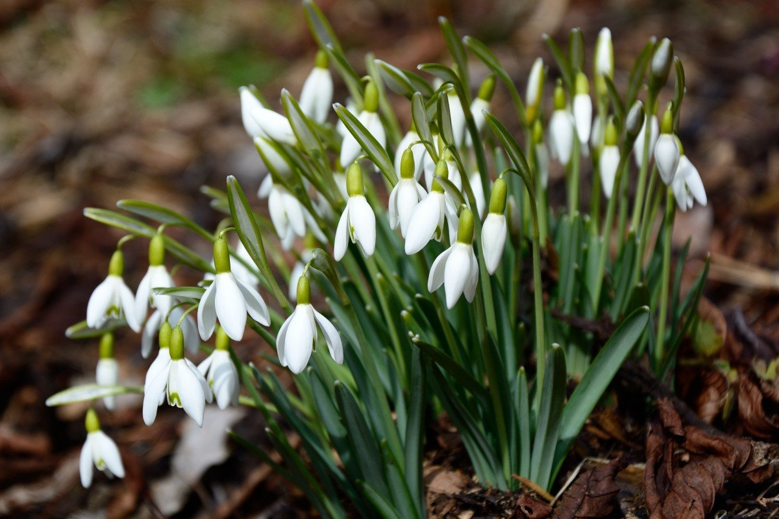

Медуница - растение с мелкими красивыми цветами, вначале розовато -

красными, потом фиолетово-синими. Листья – крупные. Цветет в апреле. Медуница –разноцветный букетик. Растение медоносное, его посещают пчёлы и шмели, недаром её называют Медуницей.

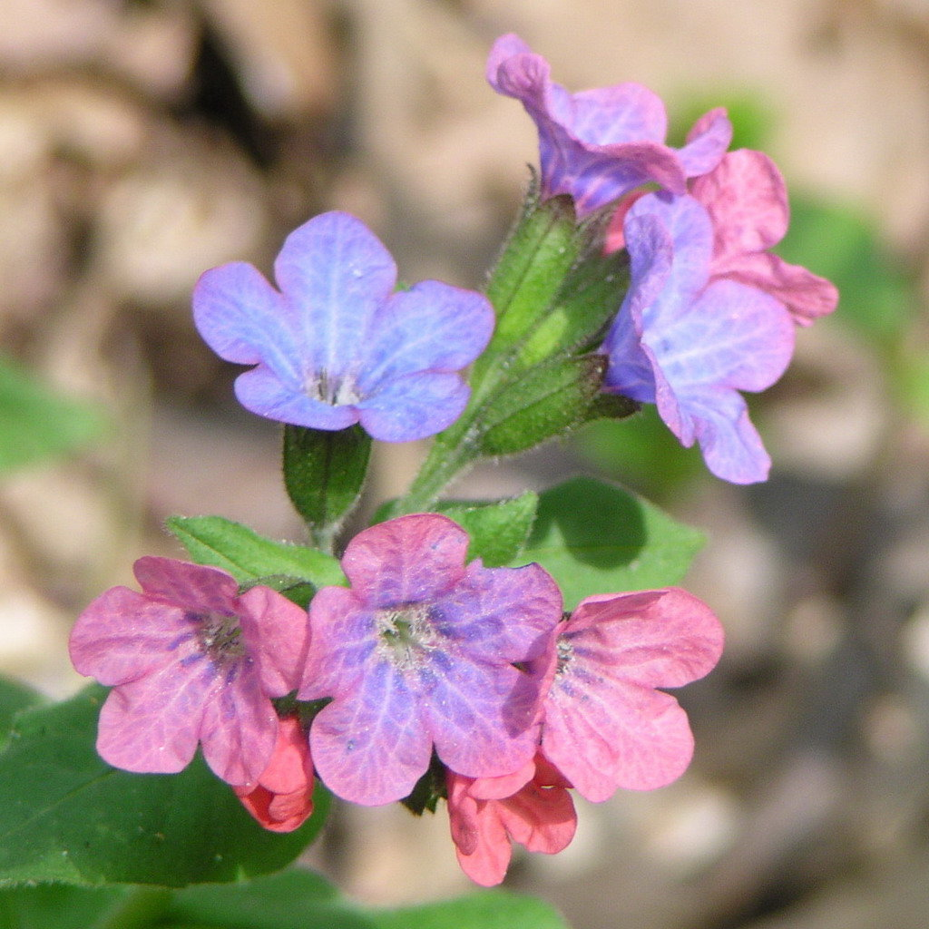

Стебелек ландыша унизан маленькими белыми кувшинчиками, перевернутыми горлышком вниз. Отцветает ландыш, и на месте осыпавшихся лепестков появляются крупные красные ягодки. Одна из легенд уверяет, что это вовсе не ягодки, а горючие

слезы, которыми ландыш оплакивает свое расставание с весной. Цветки – мелкие, белые. Листья– крупные. Цветет в апреле.

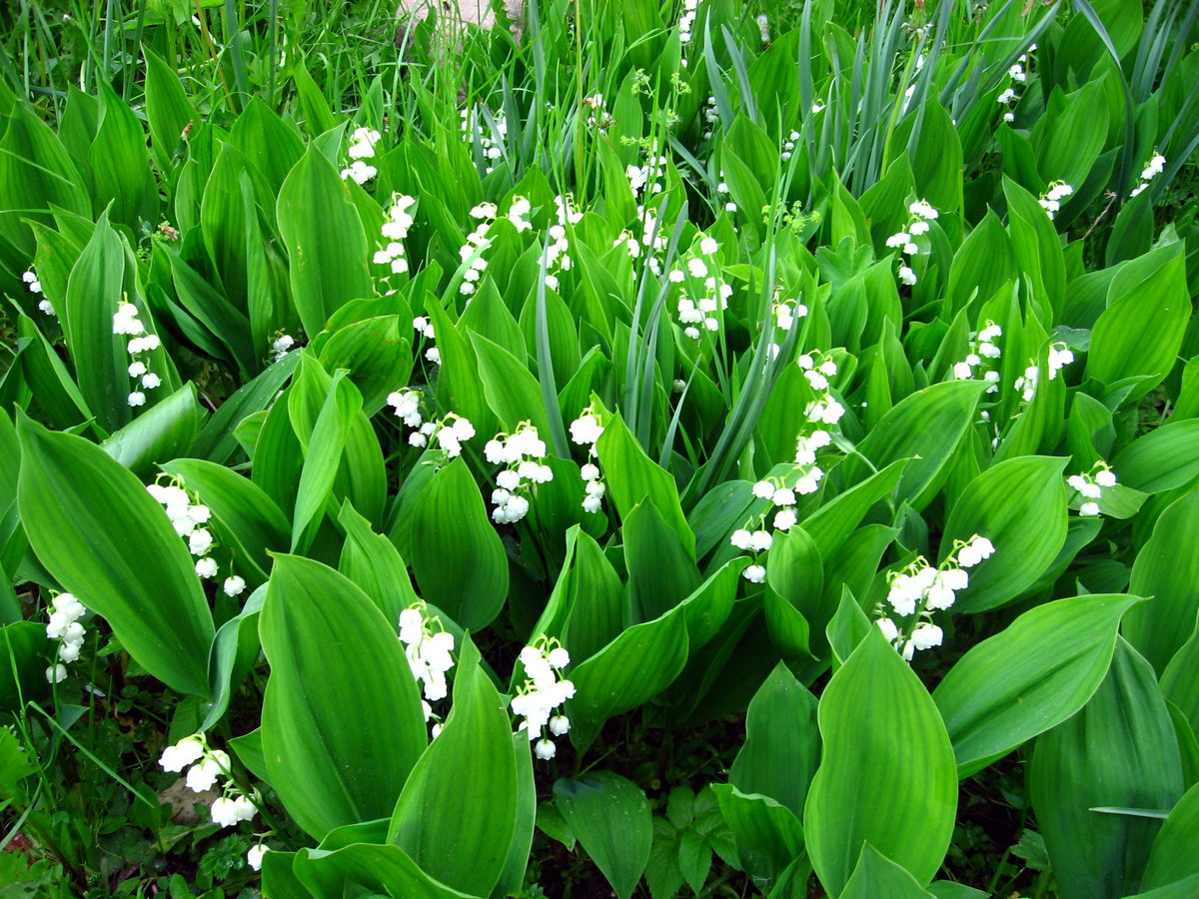

Одуванчик получил своё название из-за необычайной легкости. Это одно

из обыкновенных растений. Очень часто встречается всюду: по лугам, полянам, опушкам,

огородам, вдоль дорог, у жилья, на пустырях и как сорняк в посевах. Цветки – крупные,

желтые. Листья – крупные. Цветёт с конца апреля по июнь, осенью нередко зацветает

вторично. Корни одуванчика применяют в медицине. Он хороший медонос. А ещё у одуванчика есть удивительная способность предсказывать ненастье. В ясную погоду корзинки одуванчика открываются в 6 часов утра и закрываются в 3 часа дня. В ненастную погоду они вообще не раскрываются.

Одуванчик - это удивительный цветок. Взойдет солнце на востоке – одуванчик на восток

смотрит. Приблизится к закату – одуванчик не спускает с заката взгляда. И так всю жизнь, пока не станет седым. А поседеет, распушится и пустит по ветру пушинки – парашютики.

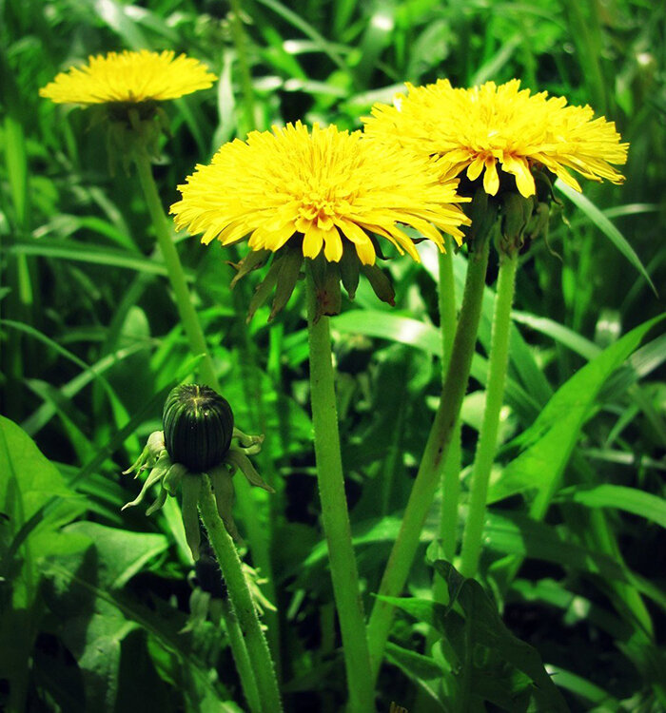

Хохлатка — красивый, нежный, душистый цветок, зацветающий ранней весной, когда деревья еще стоят голые, и в лесу много света. Хохлатки очень любят яркий солнечный свет! У них невысокий стебелек, нежные кружевные листья, а сиренево-лиловые цветы собраны в плотные соцветия.

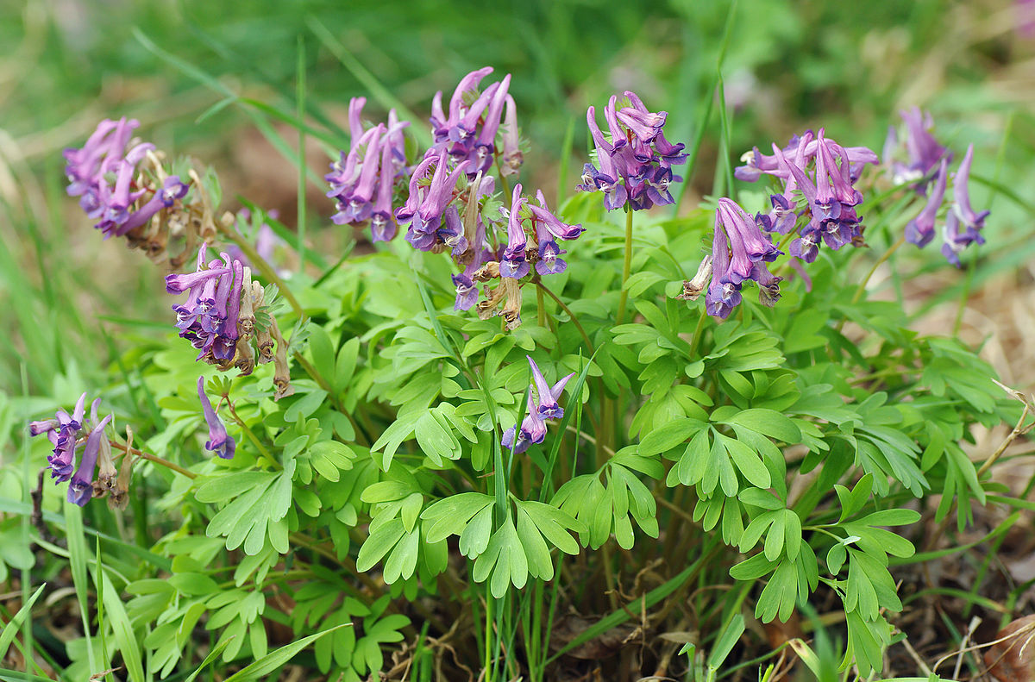

Игра “Составь слово” (Из набора слогов нужно составить название первых весенних цветов).

- Зачитайте слова, которые вы составили.

**под мать- ник ванн**

**оду дыш лат**

**чик снеж ка ма**

**-и- лан хох чека**

**Ро-------------------за**